**服务规格书**

1. **技术要求**

1．服务内容

1.1一台西门子CT球管故障维修服务(机器型号:Definition AS Open 20，SN：92066)，供应商需保证服务期完成后该设备恢复正常使用。

2．服务技术要求

2.1、工时:

指服务合同期内所需的人工费用。签订服务合同的用户/买方享受优先派工(与单次叫修服务相比)

2.2、安全检查: 按照西门子医疗原厂要求及当地法规规定执行以下工作:(1)制定检查计划;(2)机械安全检查;(3)电气安全检查;和(4)记录检查结果。

2.3、质量检查:通过(1)制定质量保证工作计划;(2)检查图象质量(效果);(3)评判质量参数结果; (4)调整/校准至出厂质量标准;和(5)记录并报告设备状况，以保证设备质量达到西门子医疗原厂质量标准。

2.4、安全升级:根据西门子医疗总部要求提供改善设备安全性能及使用性能的升级。

2.5、零备件供应:承诺国内拥有备件储存仓库与保税仓库，承诺该型号的球管有现货库存，保证最短时间到位，保证科室设备正常运行。

2.6、服务标准:符合国家有关技术规范和技术标准:满足临床科室使用要求。

2.7、技术电话支持：通过全国范围内免费热线电话4008105888，由西门子医疗客户服务中心专家提供快速诊断和技术支持服务。24小时*365 天技术电话支持。

1. **服务质量要求**

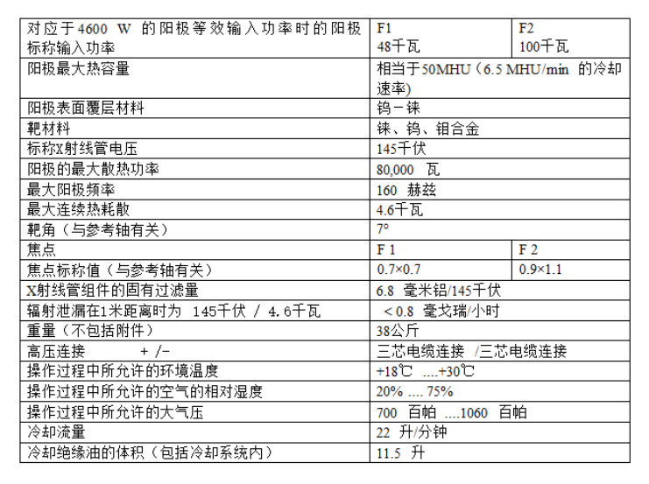1.中标供应商所提供球管必须符合如下参数，球管必须为原厂全新球管且提供制造商认证资料。中标供应商须提供原厂采购球管的采购协议、注册证(在国内已经单独注册的，必须提供单独注册证)，进口备件须提供相应的《报关单》，球管原厂证书，采购人验收合格后方可更换；缺任何一样，采购人将拒绝收货，并要求换货。中标供应商必须保证球管来源可追溯，承担相应的人工费、运输费、交通费、安装调试费等，若由于中标供应商更换的球管出现法律性问题由中标供应商承担全部责任，并赔偿采购人相应损失。

2.质保期限：中标供应商所提供球管质保期需满足50万扫描秒次/一年，扫描秒与质保时间其中一项先到则为质保期结束。

3.本项目服务人员组织架构：本项目服务人员组织机构设置合理全面，拟投入项目人员配备充裕，人员技术力量雄厚，人员技术资格水平优，完全能满足或优于项目实施要求；投入本项目提供实施服务的CT设备工程师≥3名，需提供有效期内的经设备生产商培训机构针对与本标的同类型设备的培训证书作为工程师培训资质证明，并提供在职证明，且于柳州本地设有常驻工程师（须提供工程师连续三个月社保证明）。

1. **验收要求**

所有服务内容必须经采购人代表、中标供应商双方现场验收确认;验收合格签发验收单，并作为结算依据。